

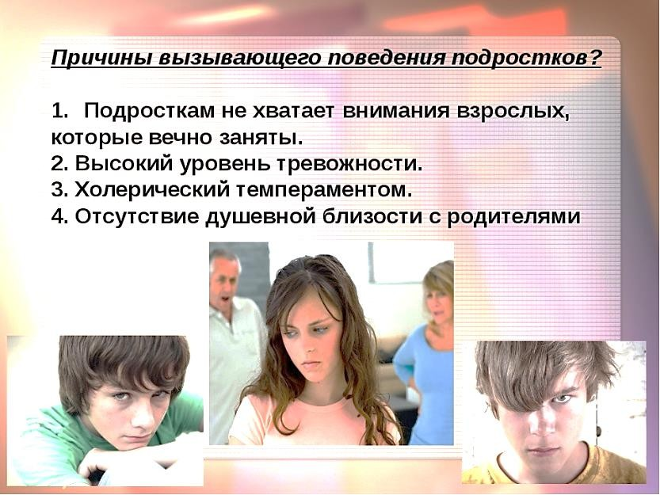
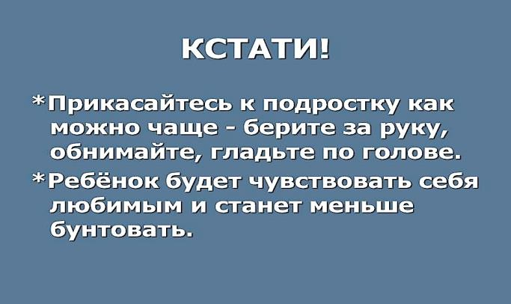
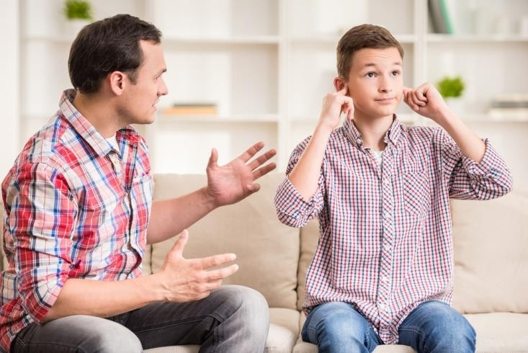
КАК ПОДДЕРЖАТЬ ПОДРОСТКА
Для того, чтобы эффективно помочь
подростку, попавшему в трудную ситуацию или имеющему проблемы в поведении,

РОДИТЕЛЯМ НЕОБХОДИМО:
понять, чем в действительности вызван поступок или поведение подростка;
установить доверительные отношения с подростком, то есть положительное отношение к нему. Это позволяет ребенку доверять взрослым и обращаться к ним за помощью в случае
необходимости;
признавать значимость личности
подростка, его права на собственное мнение,
право участвовать в решении вопросов, которые касаются его;
проявлять искренний интерес к
проблемам и желание помочь. Подростки прекрасно чувствуют фальшь;
во время беседы с подростком все внимание должно уделяться только ему. Нельзя совмещать серьезный доверительный разговор с другими делами;
подростку нужно предоставить свободу высказаться. Нельзя прерывать его, иначе он замкнется в себе и откажется продолжать
общение;
не следует проявлять излишне
настойчивое любопытство. Подростки зачастую не готовы делиться многим сразу, а попытка
давления приведет к негативной реакции. подростку, который ищет выход из сложной ситуации, необходима помощь и
поддержка, а не осуждение.

МКОУ ООШ д. Нелоба

ПОДРОСТОК

«ГРУППЫ РИСКА»
СОВЕТЫ РОДИТЕЛЯМ

Буклет подготовлен
педагогом-психологом Е.А. Боярских

д. Нелоба 2025 г.


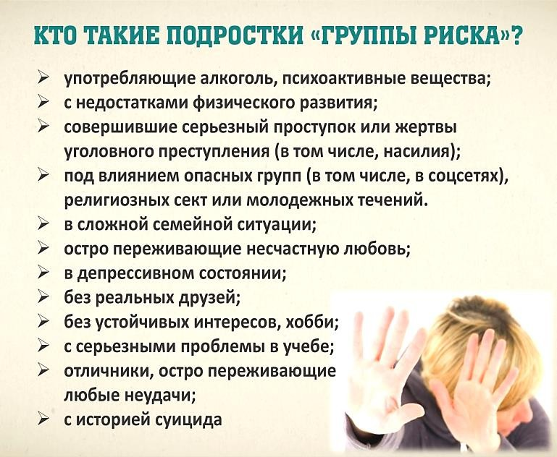
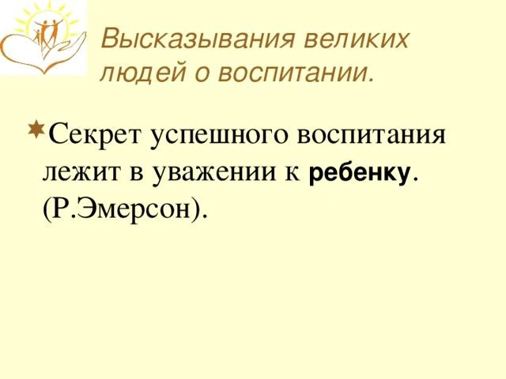
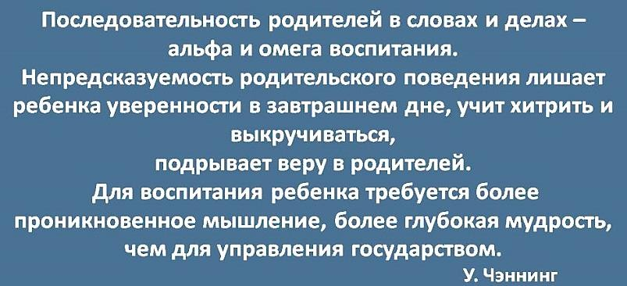
«Ребенок больше всего нуждается в вашей любви как раз тогда,
когда он меньше всего её заслуживает»
Эрма Бомбек

Слово РИСК означает ВОЗМОЖНОСТЬ, БОЛЬШУЮ ВЕРОЯТНОСТЬ чего-либо, как правило, негативного, нежелательного.
Поэтому когда говорят о детях группы риска, подразумевается, что они находятся под воздействием некоторых нежелательных факторов, которые могут сработать или не сработать.
Подростковый возраст является одним из самых сложных периодов в жизни человека. В этот период происходит не только перестройка ранее сложившихся психологических структур, но и закладываются основы сознательного поведения, вырисовывается общая направленность в формировании нравственных представлений и социальных норм.
ПРОФИЛАКТИКА С ПОМОЩЬЮ ВОСПИТАНИЯ
намного эффективнее других средств, поскольку педагогические и правовые меры применяются тогда, когда проступок уже совершен. Отношения взаимного доверия и уважения разрушают асоциальные установки несовершеннолетних. Им важно чувствовать себя нужными и полезными окружающим и обществу в целом.
Для подросткового возраста характерна легкая возбудимость, быстрая смена настроений, и в то же время подросток уже умеет скрывать свои эмоции, но способен проявить большую импульсивность в поведении, совершая необдуманные и зачастую опасные поступки.
Наиболее благоприятной для психологического здоровья подростков является ситуация, когда родители:
проявляют к нему сочувствие и
понимание;
вселяют в ребенка уверенность в своих силах и возможностях;
поддерживают в ребенке оптимизм и надежду на лучшее;
интересуются делами ребенка, его интересами, увлечениями, знают его друзей.
КАК СОХРАНИТЬ ОТНОШЕНИЯ С ПОДРОСТКОМ
Как можно чаще проявляйте понимание и сочувствие.
Всегда вставайте на его сторону
Слушайте, не перебивая, когда подросток что-то рассказывает
Научитесь молчать, когда подросток не хочет ничего рассказывать.
Научитесь молчать, когда подросток не хочет ничего рассказывать.
Отказывайте, когда это необходимо, твердо и четко.
Научитесь отпускать и доверять, когда подросток начинает жить своей «личной» жизнью.
Научитесь договариваться с подростком без конфликтов и придерживаться договоренностей.
Создайте такие условия, чтобы у ребенка не было причин врать вам.
Разговаривайте не поучая, общайтесь на равных.
Научитесь разговаривать не о школе, а о жизни вообще.
Не пытайтесь контролировать все в жизни подростка — это все равно невозможно
Даже наказывая, делать так, чтобы он не сомневался, что вы его любите.

